Documento de Análise de Negócio
(DAN)

SISTEMA WEB Escola Náutica

MÓDULO
Versão 1.0

Área: | Desenvolvimento de novos produtos
Responsável | Anthony Louis e Augusto Castro
e-mail: | anthony.louis@sempreceub.com/augusto.castro@sempreceub.com

:

HISTÓRICO DE REVISÕES

Data |  | Descrição |  | Autor/Participantes

RESPONSÁVEIS PELA VALIDAÇÃO

REPRESENTANTE CLIENTE |  | TELEFONE / E-MAIL |  | DATA / ASSINATURA
Jassé Ferreira |  | jasseferreira@gmail.com

REPRESENTANTE EQUIPE TECNICA |  | TELEFONE / E-MAIL |  | DATA / ASSINATURA
Anthony Louis |  | anthony.louis@sempreceub.com
Augusto Castro |  | augusto.castro@sempreceub.com

SUMÁRIO
1. ANÁLISE INSTITUCIONAL – Visão geral 4
1.1 Empresa 4
1.2 Negócio 4
1.3 Organização – Visão geral 5
2. ANÁLISE FUNCIONAL - Visão específica 6
2.1 Área(s) Envolvida(s) 6
2.2 Descrição do Processo Atual 6
Visão específica (para cada área envolvida) 6
2.3 Mapeamento do Processo 6
Fluxo ATUAL (para cada área envolvida) 6
2.4 Identificação dos Problemas 7
(Para cada Área Envolvida) 7
2.5 Descrição do Ambiente Tecnológico (para cada área envolvida) 7
3. PROPOSTA DE SOLUÇÃO 8
3.1 Objetivo Geral 8
3.2 Descrição do Processo Proposto 8
3.3 Mapeamento do Processo - Fluxo Proposto 8
3.4 Objetivos Específicos 8
3.5 Restrições Técnicas e Administrativas 9
3.6 Premissas 10
3.7 Metodologia Utilizada 10
3.8 Usuários do Sistema 10
3.8 Sistema(s) Similar(es) 11
3.9 Ambiente Tecnológico Proposto 11
4. APÊNDICES E ANEXOS 12
4.1 Documentos de Referência 12
4.2 Normas 12
4.3 Bibliografia 12
4.4 Outros 12

1. ANÁLISE INSTITUCIONAL – Visão geral

1.1 Empresa
A empresa ArraisDF trabalha a mais de 10 anos no ramo de despachantes náuticos, oferecendo serviços de aulas teóricas e práticas para o exame de habilitação náutica, marcação de provas,regularização de documentação de embarcação na Marinha do Brasil, venda de apostilas , venda de coletes esportivos da marca Prolife e renovação da habilitação náutica. Nesse tempo de funcionamento, a empresa já ajudou mais de 2000 alunos a obterem habilitação náutica.
A empresa atende semanalmente por volta de 6 a 12 alunos, nas Unidades Federativas de Goiás e Distrito Federal, contando com uma equipe de 6 instrutores práticos, 4 destinados às aulas práticas em lanchas e barcos e 2 destinados às aulas práticas com jet-ski.
Além disso, a empresa oferece como elemento diferencial um curso teórico abordando os principais conteúdos que caem no exame para obtenção de habilitação náutica. A empresa contém apenas um instrutor teórico, o qual é responsável por ministrar as aulas teóricas.

1.2 Negócio
1.2.1. Apresentação
Segundo a Marinha do Brasil, a jurisdição da Capitania Fluvial de Brasília é a segunda maior do Brasil em número de embarcações de esporte e recreio devidamente regularizadas e uma das líderes nacionais em quantidade de habilitações náuticas geradas. Isso se deve ao fato da abundância de mananciais nas localidas próximas ao Distrito Federal e Goiás, como o Lago Paranoá, Serra da Mesa e a Lagoa do Samuel, os quais são atrativos turísticos para a população que deseja ter uma embarcação e utilizar para os momentos de lazer.
Todavia, de modo análogo ao meio rodoviário, não se pode apenas colocar uma embarcação na água e imediatamente sair navegando, deve-se antes seguir uma série de etapas requisitadas pela autoridade náutica, a fim de que se possa utilizar embarcações da maneira correta e dentro das leis. Nesse ponto, que a empresa ArraisDF atua junto aos seus clientes, oferencendo serviços de despachante perante a Marinha e oferecendo recursos para que o indivíduo consiga alcançar o seu objetivo de obter os requisitos necessário para pilotar sua embarcação para esporte e recreio.
O primeiro passo necessário é a regularização da embarcação, com o registro(médio e grande porte) ou inscrição(pequeno porte) dela na autoridade marítima local. Esse registro comprova as condições de navegabilidade da embarcação e gera uma descrição completa dela na forma de um documento, o qual é semelhante ao CNV para os veículos terrestres. Para fazer esse registro ou inscrição, a pessoa gastaria várias horas durante alguns dias indo à autoridade marítima local, sem contar a possibilidade de erro no processo, o que geraria estresse ele. Assim, a partir dos dados fornecidos pelo cliente, a empresa se encarrega de cuidar das próximas etapas desse processo de regularização da embarcação, indo até a Marinha e enviando ao cliente o documento de inscrição ou registro da embarcação.
A próxima etapa consiste em gerar e pagar o seguro anual DPEM, o qual serve para ressarcir o indivíduo em caso de acidentes com invalidez, morte ou perda total da embarcação, de modo semelhante ao seguro DPVAT. Esse seguro pode ser gerado pela internet e pago em boa parte das instituições bancarias, porém deve ser gerado a partir dos dados contidos no documento de inscrição ou registro da embarcação. Portanto, a empresa oferece este serviço de gerar o seguro DPEM para o cliente concomitantemente com o serviço de inscrição da embarcação, de modo a entregar os dois documentos ao cliente de forma rápida para que ele possa navegar imediatamente.
Além de regularizar a embarcação, o cliente necessita de habilitação na categoria de Arrais Amador para estar apto a conduzir lanchas e outros barcos, destinados a esporte e recreio, em rios, lagos, lagoas e baías.Caso o cliente deseje obter habilitação para pilotar motos-aquáticas, ele deve incluir a opção pela categoria Motonauta. Com isso, ele deve realizar uma quantidade de horas-aula práticas de acordo com a categoria escolhida e depois marcar o exame teórico na Marinha, que consiste em 40 questões,onde o candidato deve obter no mínimo 50 % de acerto para a aprovação.
Na empresa, o aluno realizará as aulas práticas com instrutores credenciados pela Marinha em uma marina localizada no Lago Paranoá ou em um lago que seja mais próximo ao cliente, caso ele seja morador do interior de Goiás. Nessas aulas, o cliente aprenderá noções de como pilotar embarcações, lançamento de âncoras e atracagem em cais, além de alguns conhecimentos básicos e necessários de mecânica de embarcações. As embarcações utilizadas na aula são de propriedade da empresa ArraisDF. Após a realização das aulas práticas, os alunos realizarão um curso preparatório, ministrado pelo instrutor teórico da escola, com os conteúdos cobrados no exame realizado pela Marinha Brasileira. Nesse curso, eles recebem uma apostila produzida pela própria empresa, para que possam possuir um material de consulta para estudos individuais. A empresa se encarregará de coletar os documentos necessários do cliente para a marcação de sua prova em uma banca disponibilizada pela Marinha, de modo a poupá-lo de ter que ir até o estabelecimento para marcar.
Caso a pessoa atinja os 50% de questões necessários para a aprovação na prova, a empresa se encarrega de recolher a habilitação na Marinha e notificar o cliente do seu resultado. Se o cliente não atingir o percentual necessário para a aprovação, a empresa se encarrega de notificá-lo do resultado, além de se encarregar da remarcação da prova do indivíduo, permitindo que ele assista alguma aula teórica novamente, caso queira.
A habilitação obtida pelo cliente da empresa tem validade de 10 anos, sendo que para a renovação basta apenas que o cliente entregue uma documentação na empresa com um comprovante médico. Assim a empresa se encarregará de levar a documentação até a Marinha e efetuar os procedimentos necessários para que o cliente obtenha a renovação de sua carteira, notificando-o quando a nova carteira ficar pronta.
Após passar pelos processos citados acima, o cliente tem condições de navegar dentro das leis em um local da sua escolha com sua embarcação. A empresa revende coletes da marca Prolife para os clientes interessados, com várias opções de tamanho e cores.
Para os clientes que desejam estudar sozinhos para a prova ou moram em uma localidade muito distante e não querem realizar o curso teórico, pode-se adquirir a apostila da empresa por um valor especificado, a fim de estudar sozinho por ela para o exame teórico.
Nota-se que apesar de existir diversas categorias de habilitações náuticas, a empresa trabalha apenas com a de Arrais Amador, visto que é a categoria mais requisitada e necessária para aqueles que moram na região do Distrito Federal e Goiás.

1.2.2. Organograma

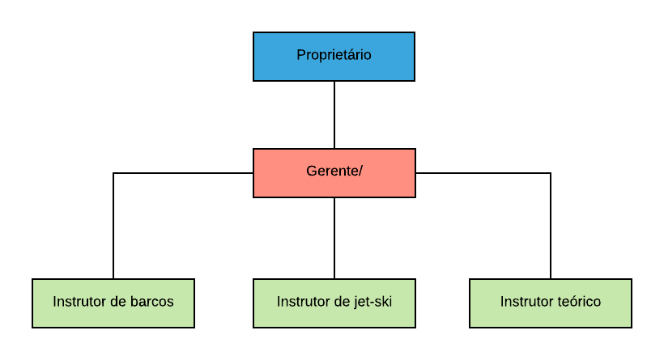

1.3 Organização – Visão geral
1.3.1. Descrição do Organograma (relação entre as áreas)
O proprietário define a política de preços dos serviços prestados pela empresa e atua junto ao cliente. O proprietário supervisiona o gerente, que deve agir coordenando o resto do funcionamento da empresa, repassando as principais informações ao proprietário a fim de que ela possa tomar as melhores decisões no rumo da empresa.
Os instrutores recebem ordens diretas do gerente, que pode agir coercitivamente caso exista algum comportamento inadequado por parte de algum deles. Dessa forma, periodicamente o gerente supervisionará aulas dos instrutores, repassando informações para o proprietário, o qual é o único que decide a contratação ou demissão de algum funcionário. Essas informações repassadas pelo gerente auxiliam o proprietário a tomar decisões em nível estratégico e gerencial.
Os instrutores e gerente são informados periodicamente acerca da política de preço dos serviços da empresa, já que o pagamento é feito com base na quantidade de clientes que a empresa obteve durante o período. Esse pagamento é efetuado pelo proprietário.
1.3.2. Mapeamento do Processo entre as áreas (Fluxo ATUAL)

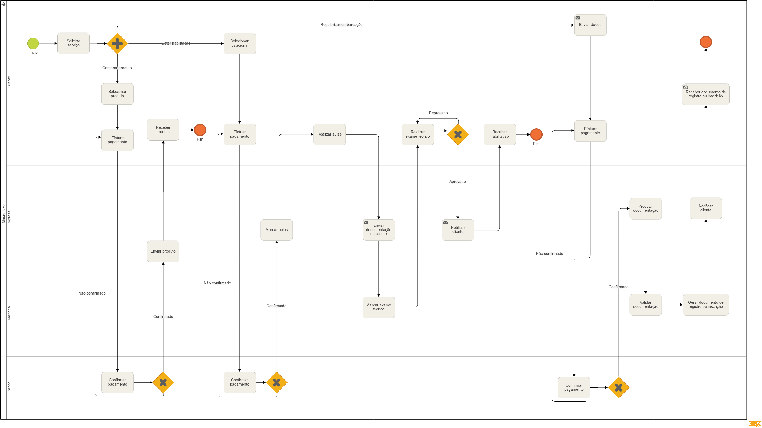

2. ANÁLISE FUNCIONAL - Visão específica

2.1 Área(s) Envolvida(s)

2.2 Descrição do Processo Atual

Visão específica (para cada área envolvida)
Entrada

Processamento

.

Saída

2.3 Mapeamento do Processo

Fluxo ATUAL (para cada área envolvida)
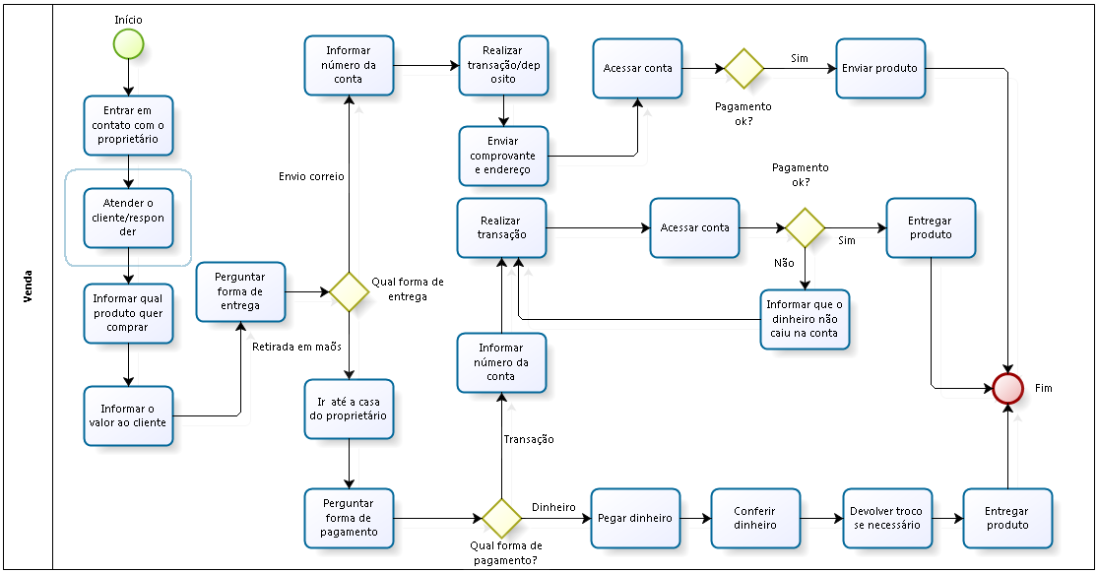

2.4 Identificação dos Problemas

(Para cada Área Envolvida)
Grande problema

Elemento | Descrição
O problema
O que causa
Efeitos

Elemento | Descrição
O problema
O que causa
Efeitos

Elemento | Descrição
O problema
O que causa
Efeitos

2.5 Descrição do Ambiente Tecnológico (para cada área envolvida)
O proprietário e o gerente contam com dois Notebooks para realizar os trabalhos deles. O primeiro apresenta a seguinte configuração:
-Processador intel core i5;
-HD: 1TB;
-Memória: 4GB RAM;
-Placa de vídeo Intel Graphics (nativa do computador);
-Sistemas operacionais: Windows 10, Ubuntu 18.04 LTS e Deepin Linux;

O outro possui a seguinte configuração:
-Processador: Intel Celeron;
-HD: 500 GB;
-Memória: 2 GB RAM;
-Leitor de DVD e CD;
-Sistema Operacional: Windows 7;

O primeiro computador possui a licença do pacote Office 365 da Microsoft e a JRE da Oracle instalada. Na sede da empresa ela possui uma rede wireless com banda de 35 megabits e serviço de telefonia fixa. Deve-se ressaltar que tanto o proprietário quanto o gerente possuem smartphones com sistema android nativo.

O instrutor teórico conta com um notebook, o qual ele utiliza na aula teórica para expor slides e vídeos educativos, com a seguinte configuração:
-Processador: Intel Celeron;
-HD: 500 GB;
-Memória: 2 GB RAM;
-Leitor de DVD e CD;
-Sistema Operacional: Windows 7;

Ele possui um smartphone com sistema android nativo. O local de aula teórica não possui rede wifi.

Os instrutores práticos não utilizam notebooks no ambiente de trabalho, possuindo apenas samrtphones para fazer contatos quando necessário.

3. PROPOSTA DE SOLUÇÃO

3.1 Objetivo Geral
Com base na análise funcional, onde foi detalhado o funcionamento da área específica em que se vai informatizar e identificados seus principais problemas, elaborar o objetivo geral, ou seja, o que se deseja automatizar.
Objetivo Geral
O objetivo geral identifica as metas globais do projeto sem levar em consideração como essas metas serão atingidas.

3.2 Descrição do Processo Proposto
Pode ser necessária a descrição do novo processo de negócio corrigindo os problemas identificados, servindo assim de subsidio para o mapeamento de processo contendo o fluxo proposto.
Descrição do Processo Proposto
A descrição do processo proposto deve ter como referência a descrição do processo atual com as devidas correções dos problemas identificados em suas atividades.

3.3 Mapeamento do Processo - Fluxo Proposto
Com base no Mapeamento do Processo Atual da área específica em que se vai informatizar e identificados seus principais problemas, elaborar sua proposta de solução para o processo de negócio.
Representação gráfica do fluxo de atividades da área envolvida.
Separar o fluxo de atividade por processos da área. Por exemplo:
Processos: Fornecedores, Produto, Controle de estoque.

3.4 Objetivos Específicos
Objetivos Específicos (para cada PROBLEMA identificado)
Os objetivos específicos devem ser elaborados conforme as necessidades identificadas, detalhando e dividindo cada uma delas conforme os problemas identificados.

Objetivo Específico | Descrição
Problema a resolver
Prioridade
Funcionalidades

Objetivo Específico | Descrição
Problema a resolver
Prioridade
Funcionalidades

Objetivo Específico | Descrição
Problema a resolver
Prioridade
Funcionalidades

Deve haver pelo menos uma funcionalidade para cada objetivo específico.
Não pode haver uma funcionalidade que não atenda um objetivo específico.

3.5 Restrições Técnicas e Administrativas
As restrições técnicas e administrativas representam a visão do cliente, onde são identificadas as restrições a serem observadas do processo de construção de software e que deverá ser obrigatoriamente observado.

3.5.1. Restrições Técnicas
As restrições técnicas se referem aos limites de hardware e software que devem ser utilizados no projeto.

3.5.2. Restrições Administrativas
As restrições administrativas se referem aos limites de pessoal, custos e prazo.

3.6 Premissas
As premissas são as condições gerais para que o seu projeto de software possa lograr êxito.

3.7 Metodologia Utilizada
A metodologia a ser utilizada as etapas, técnicas e ferramentas a serem adotadas na engenharia dos requisitos do software. Basicamente os projetos incluem as seguintes fases e as seguintes :

3.7.1. Elicitação dos requisitos
Descrever qual a técnica e as ferramentas adotadas

3.7.2. Análise dos requisitos
Descrever qual a técnica e as ferramentas adotadas

3.7.3. Definição dos requisitos
Descrever qual a técnica e as ferramentas adotadas

3.7.4. Validação dos requisitos
Descrever qual a técnica e as ferramentas adotadas

3.7.5. Ações de apoio aos requisitos
Gerência de Projeto
Administração de Dados
Métrica de software

3.8 Usuários do Sistema
Os usuários descrevem os perfis e acesso às funcionalidades do sistema, identificados a partir dos objetivos específicos.

Perfil | Nome
Descrição
Necessidade de informação

Perfil | Nome
Descrição
Necessidade de informação

Perfil | Nome
Descrição
Necessidade de informação

Perfil | Nome
Descrição
Necessidade de informação

3.8 Sistema(s) Similar(es)
A análise dos sistemas similares auxilia no diferencial do sistema, identificando pontos positivos e negativos dos softwares concorrentes.

3.9 Ambiente Tecnológico Proposto
Devem ser descritas as necessidades de hardware, software, infraestrutura entre outros para fornecer o ambiente necessário a implantação do software proposto.

4. APÊNDICES E ANEXOS

4.1 Documentos de Referência
Referenciar os documentos analisados durante o processo de elaboração da DAN que servirão de subsídios para o entendimento e o desenvolvimento do projeto.

4.2 Normas
Referenciar as normas, leis, instruções, regras, etc., analisados durante o processo de elaboração da DAN que serviram de subsídios para o entendimento e o desenvolvimento do projeto.

4.3 Bibliografia
Referenciar a teoria de base analisada durante o processo de elaboração da DAN que serviram de subsídios para o entendimento e o desenvolvimento do projeto.

4.4 Outros
Referenciar todos os artefatos que não se encaixam nos itens acima e que sejam importantes para a análise do negócio e proposta de solução.

